**LAPORAN PRAKTIKUM**

**PEMROGRAMAN WEB I**

**MODUL 12**



**CSS LAYOUT**

**Oleh:**

**Dwipayana Ismulya NIM. 2110817210012**

**PROGRAM STUDI TEKNOLOGI INFORMASI**

**FAKULTAS TEKNIK**

**UNIVERSITAS LAMBUNG MANGKURAT**

**MEI 2022**

# LEMBAR PENGESAHAN

**LAPORAN PRAKTIKUM PEMROGRAMAN WEB I**

**MODUL 12**

Laporan Praktikum Pemrograman Web I Modul 12: CSS Layout ini disusun sebagai syarat lulus mata kuliah Praktikum Pemrograman Web I. Laporan Prakitkum ini dikerjakan oleh:

Nama Praktikan : Dwipayana Ismulya

NIM : 2110817210012

|  |  |
| --- | --- |
| Menyetujui,  Asisten Praktikum  Charles Phandurand  NIM. 2010817110006 | Mengetahui,  Dosen Penanggung Jawab Praktikum  Arief Trisno Eko Suryo, S.T., M.T. |

# DAFTAR ISI

LEMBAR PENGESAHAN 2

DAFTAR ISI 3

DAFTAR GAMBAR 4

Latihan 1 5

A. Source Code 5

B. Output Program 7

Latihan 2 8

A. Source Code 8

B. Output Program 10

Latihan 3 11

A. Source Code 11

B. Output Program 12

Latihan 4 13

A. Source Code 13

B. Output Program 14

Tautan Git 15

# DAFTAR GAMBAR

1. Screenshoot HTML latihan 1 5

2. Screenshoot CSS latihan 1 6

3. Screenshoot Output latihan 1 7

4. Screenshoot HTML latihan 2 8

5. Screenshoot CSS latihan 2 9

6. Screenshoot Output latihan 2 10

7. Screenshoot HTML latihan 3 11

8. Screenshoot Output latihan 3 12

9. Screenshoot HTML latihan 4 13

10. Screenshoot Output latihan 4 14

# Latihan 1

## Source Code

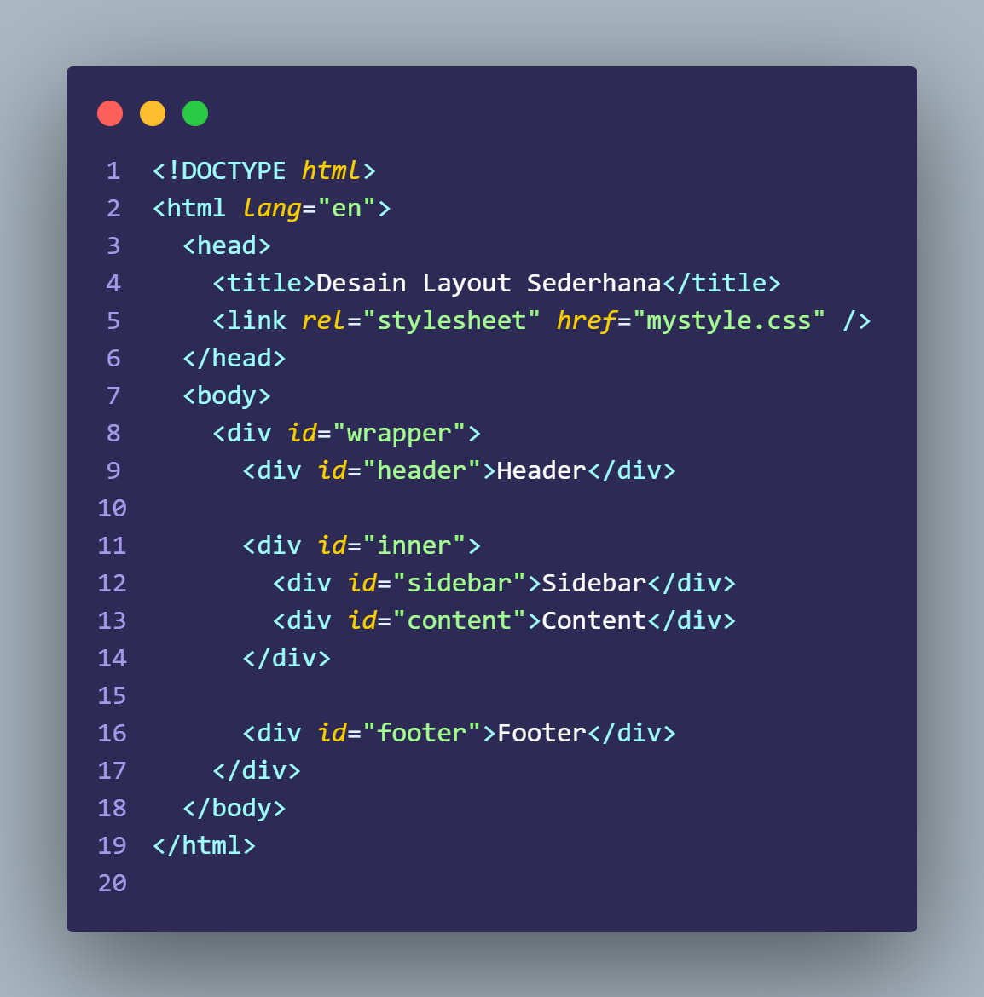

. Screenshoot HTML latihan 1

Dan di bawah ini screenshot style CSS

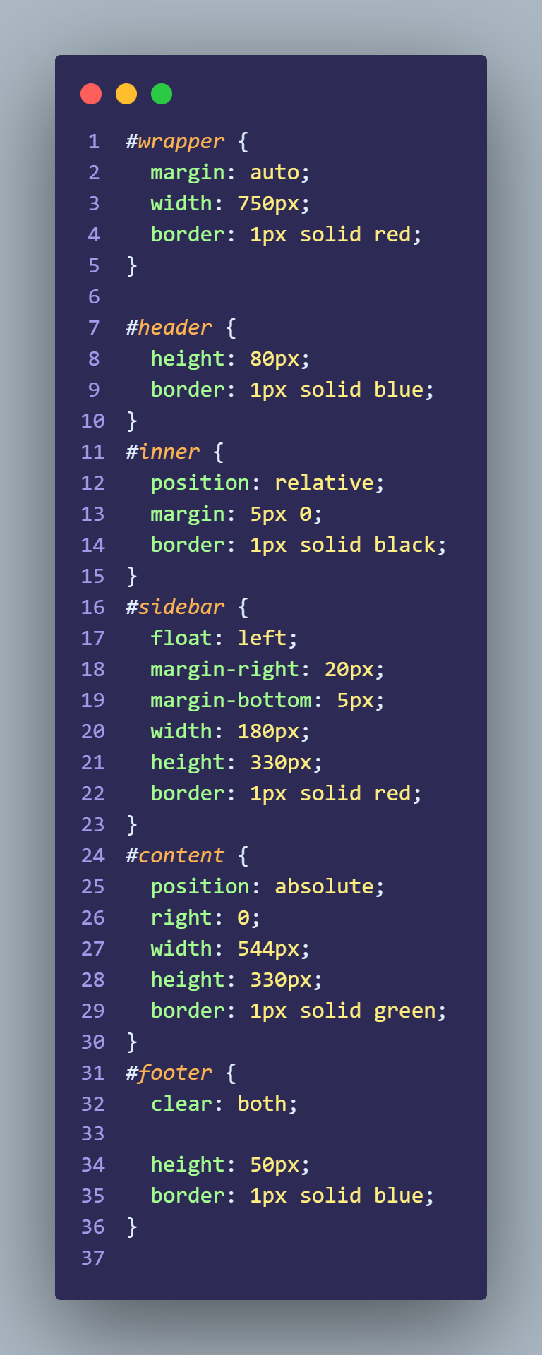

. Screenshoot CSS latihan 1

## Output Program

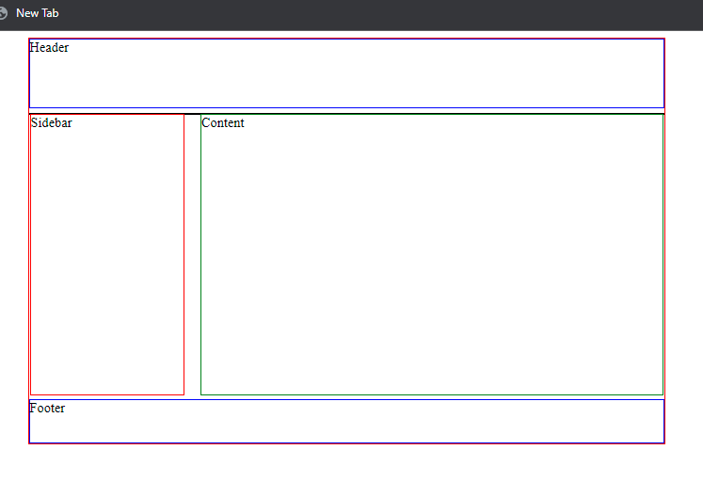

. Screenshoot Output latihan 1

# Latihan 2

## Source Code

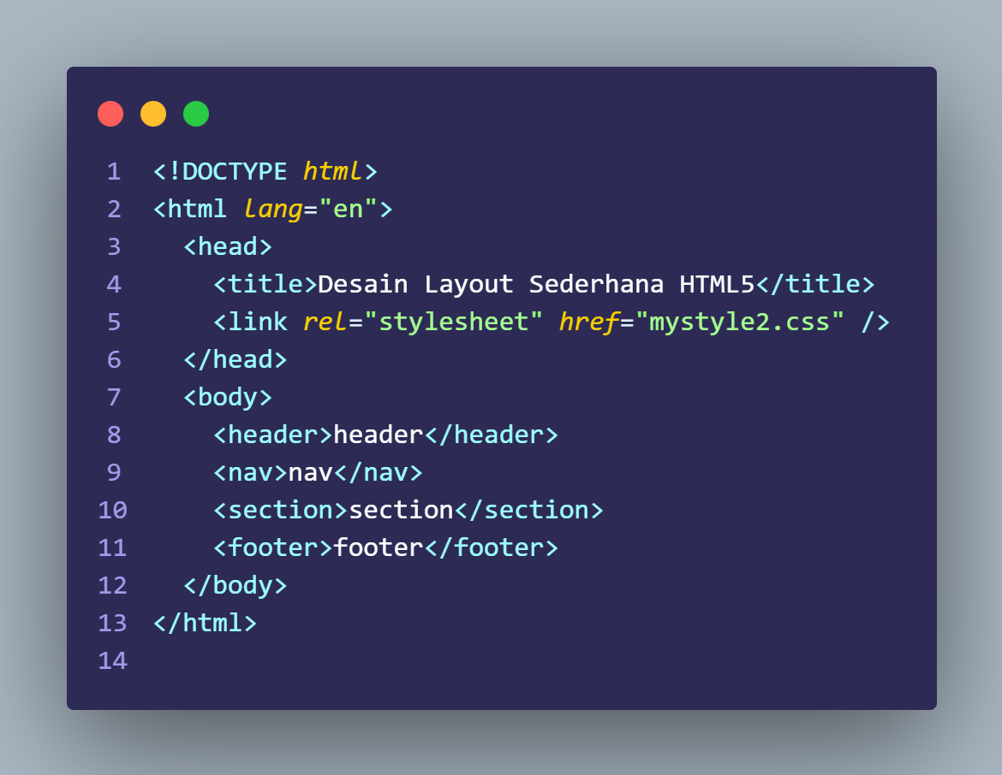

. Screenshoot HTML latihan 2

Dan di bawah ini screenshot style CSS

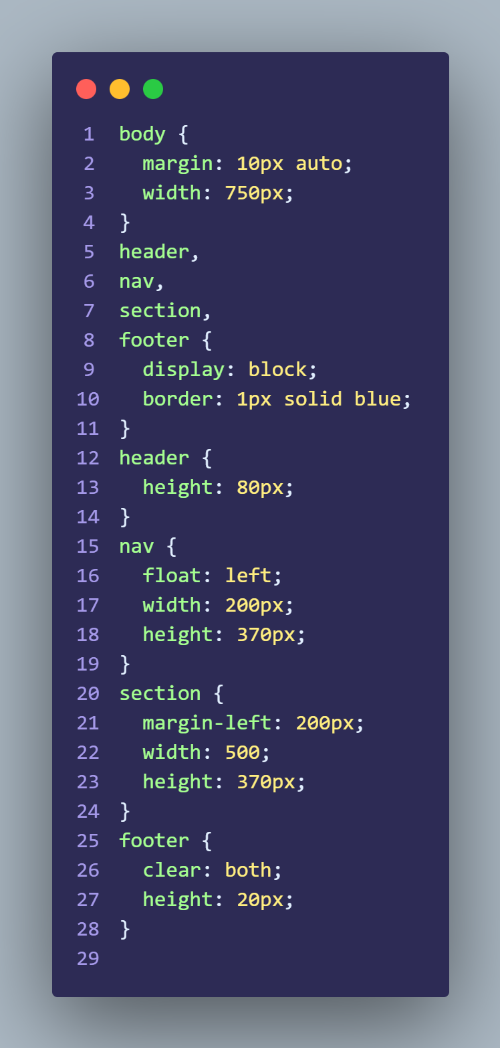

. Screenshoot CSS latihan 2

## Output Program



. Screenshoot Output latihan 2

# Latihan 3

## Source Code

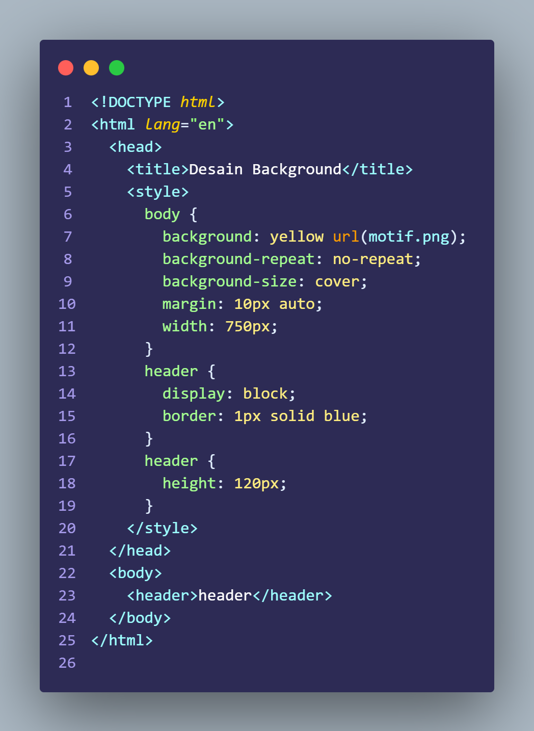

. Screenshoot HTML latihan 3

## Output Program

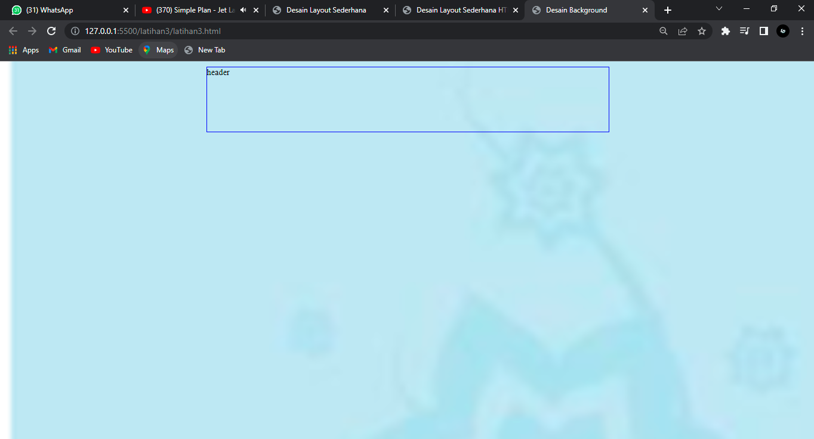

. Screenshoot Output latihan 3

# Latihan 4

## Source Code

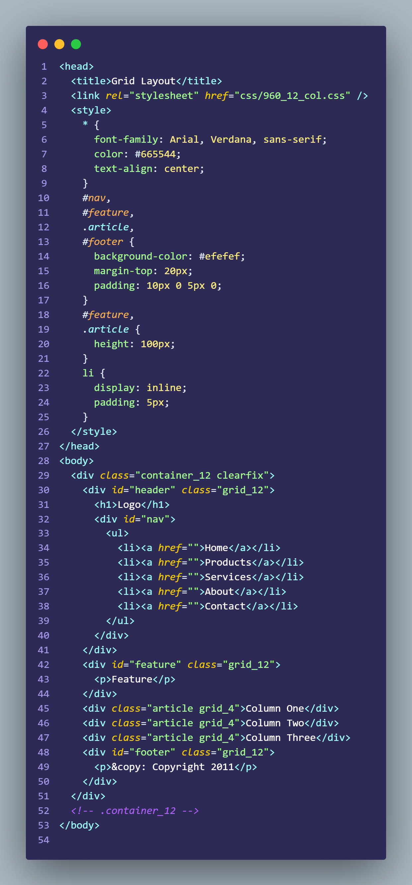

. Screenshoot HTML latihan 4

## Output Program

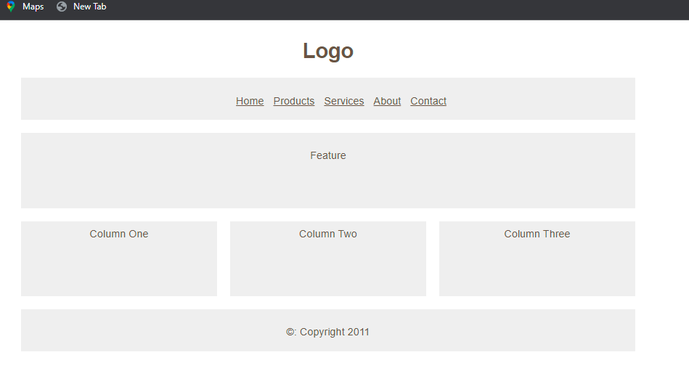

10. Screenshoot Output latihan 4

# Tautan Git

Berikut adalah tautan untuk source code yang telah dibuat.

<https://github.com/DwipayanaIsmulya/Praktikum-pemrograman-web-I/tree/main/Modul%2012>